AN6744 Scheda creata il 4 settembre 2022; Ultimo aggiornamento 31 luglio 2026

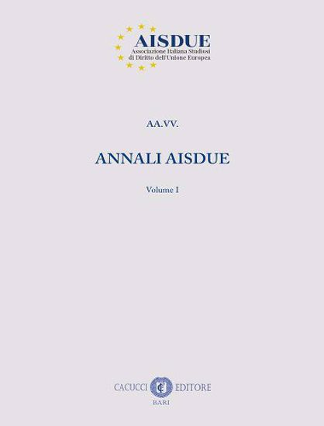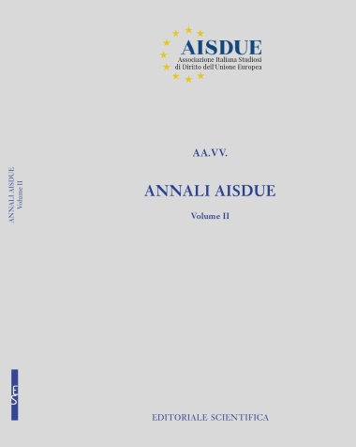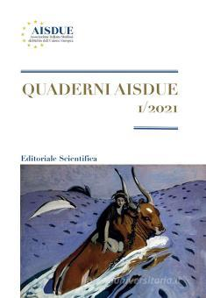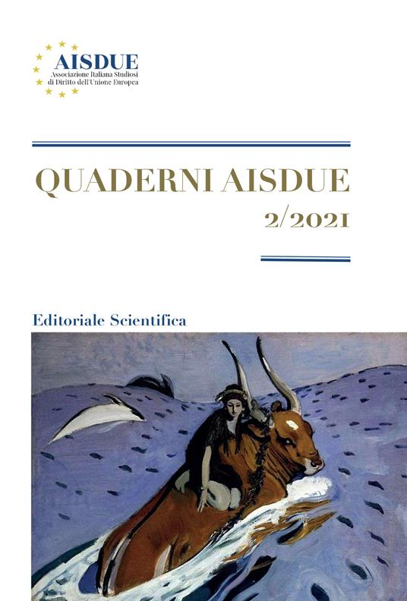
Descrizione storico-bibliografica
*Annali AISDUE / AA.VV. – Vol. 1-vol. 2. - Bari : Cacucci, 2020-2021. – 2 volumi ; 24 cm. ((Annuale. – In testa alla copertina: AISDUE, Associazione italiana studiosi di diritto dell'Unione Europea. - Pubblicato anche in Internet. – Dal 2021: Napoli : Editoriale scientifica. - BNI 2020-81S. - BVE0856097
Copia digitale: 1(2020)-2(2021)

*Quaderni AISDUE / Associazione italiana degli studiosi di diritto dell'Unione Europea. – 1 (2021)- . - Napoli : Editoriale scientifica, 2022- . - volumi. ((Quadrimestrale. - Pubblica fascicoli speciali. - Disponibile online. – ISSN 2975-2698. - RMG0316342
Copia digitale: 1(2021)-

Autore: AISDUE
Soggetti: Diritto comunitario - Periodici
Classe: D341.242205

Informazioni storico-bibliografiche
Rivista “Quaderni AISDUE” – ISSN 2975-2698 (rivista scientifica)
Offrire una “rivista” ai collaboratori del Blog e ai lettori dello stesso ci sembra il minimo che potessimo fare per ringraziare e premiare gli uni e gli altri della costanza e della dedizione che ci hanno manifestato in questi anni, e farlo anche per quelli che si aggiungeranno via via.
In effetti, dopo la lunga esperienza fin qui maturata, il tempo ci sembrava ormai venuto per fare questo ulteriore passo e dare una sede più solida e più stabile alla produzione scientifica di quei colleghi.
Abbiamo quindi deciso di lanciarci nell’impresa varando la Rivista “Quaderni AISDUE” (ISSN 2975-2698), con cadenza per ora quadrimestrale e contenente articoli, note e commenti, gli atti dei convegni AISDUE e i lavori pubblicati su BlogDUE. In sostanza, essa sostituirà i “Quaderni AISDUE”, di cui però, come si è visto, manterrà il nome.
I contributi, che potranno essere redatti in lingua italiana, francese, inglese e spagnola, saranno tutti soggetti a una rigorosa procedura di revisione, e verranno prima pubblicati come anticipazione sul sito dell’AlSDUE e poi raccolti via via nella Rivista (in formato digitale open-access).
Per quanto concerne la governance, si è deciso di individuare talune regole generali che possano garantire continuità ai lavori della Rivista. Così, seguendo di volta in volta gli esiti del rinnovo delle cariche sociali, il Direttore Responsabile sarà scelto tra le figure del Presidente, del Segretario generale o dei membri del Consiglio direttivo dell’Associazione; mentre faranno parte del Comitato scientifico i Colleghi che hanno rivestito o rivestono le cariche sociali di Presidente, Presidenti emeriti, Segretario generale, di componenti del Consiglio direttivo e del Comitato dei garanti. Il Comitato di redazione sarà invece composto da giovani studiosi scelti tra quelli che fanno parte del Comitato di redazione del BlogDUE.
Quanto ai referee, essi saranno scelti volta a volta tra i professori ordinari e associati della disciplina che abbiano una specifica competenza sull’argomento trattato nel contributo oggetto di verifica. Il Direttore conserva un elenco dei revisori che vengono via via individuati per la valutazione dei contributi sottoposti per la pubblicazione.
Il lettore interessato a questi aspetti potrà comunque leggere nel sito dell’AlSDUE un’apposita sezione dedicata alla Rivista, nella quale potrà anche trovare il codice etico, la procedura di revisione, l’organigramma, i criteri redazionali, l’archivio dei fascicoli, e così via.
Ciò detto, dobbiamo confessare che nel varare questa nuova iniziativa siamo stati ben consapevoli che la nostra materia è già costellata di periodici di varia importanza e natura, che danno ospitalità e sfogo al dibattito sul processo d’integrazione europea. Potrebbe quindi sembrare troppo ambizioso e forse anche eccessivo varare una nuova rivista destinata ad entrare in una scena così affollata di attori.
Vale tuttavia la pena di rilevare anzitutto che, di regola, un’offerta più varia non scoraggia, ma semmai accresce l’interesse tra i cultori della materia. Ma soprattutto dobbiamo notare che la nostra rivista non nasce da una repentina improvvisazione, bensì da una esperienza rodata già da alcuni anni, che ha prodotto centinaia di contributi, di varia natura e qualità, ma tutti espressione di un’ansia di ricerca e di approfondimento che meritava certamente uno sfogo piu solido e in qualche modo più importante.
Ci siamo quindi convinti che fosse opportuno dare vita ad un’autentica rivista, secondo le regole e i canoni tradizionali di questo tipo di pubblicazioni, ancorché solo on-line. Ma queste pubblicazioni on-line stanno diventando una vera e propria prassi in un mondo (anche accademico) che vuole tutto e subito e non ama attendere quindi, come in passato, i tempi lunghi della pubblicazione dei fascicoli.
D’altra parte, i temi e il materiale per alimentare una pubblicazione periodica non mancano di certo, viste le problematiche, di tutti i tipi, che lo svolgersi del processo d’integrazione europea offre quasi quotidianamente, così come non mancano le occasioni di verifica della continuità o discontinuità di una prassi normativa e istituzionale dell’Unione e delle sue istituzioni. Così come non manca, e comunque non è mancata finora e non si vede perché dovrebbe venir meno, la disponibilità dei nostri associati, anche se non soprattutto i più giovani, ad impegnarsi nella difficile prova del lavoro scientifico, che è al tempo stesso duro e gratificante, ma dà comunque sfogo a quell’ansia di ricerca che alimenta la passione dei veri studiosi.
Diamo quindi il via alla nostra Rivista con queste convinzioni e, al tempo stesso, con la speranza di trovare un’accoglienza incoraggiante nella folta schiera dei cultori, ma anche dei critici più o meno radicali, del processo d’integrazione europea per concorrere, tutti, a un dibattito aperto e costruttivo.
Roma, 20 gennaio 2024 https://www.aisdue.eu/presentazione-di-antonio-tizzano/.

